Регистрация на etxt.ru абсолютно бесплатная и занимает всего несколько минут. На правильную настройку аккаунта может понадобиться несколько часов.

**Регистрация**

* Зайдите на главную страницу биржи и нажмите на пункт меню “Регистрация”, который расположен в правом верхнем углу:

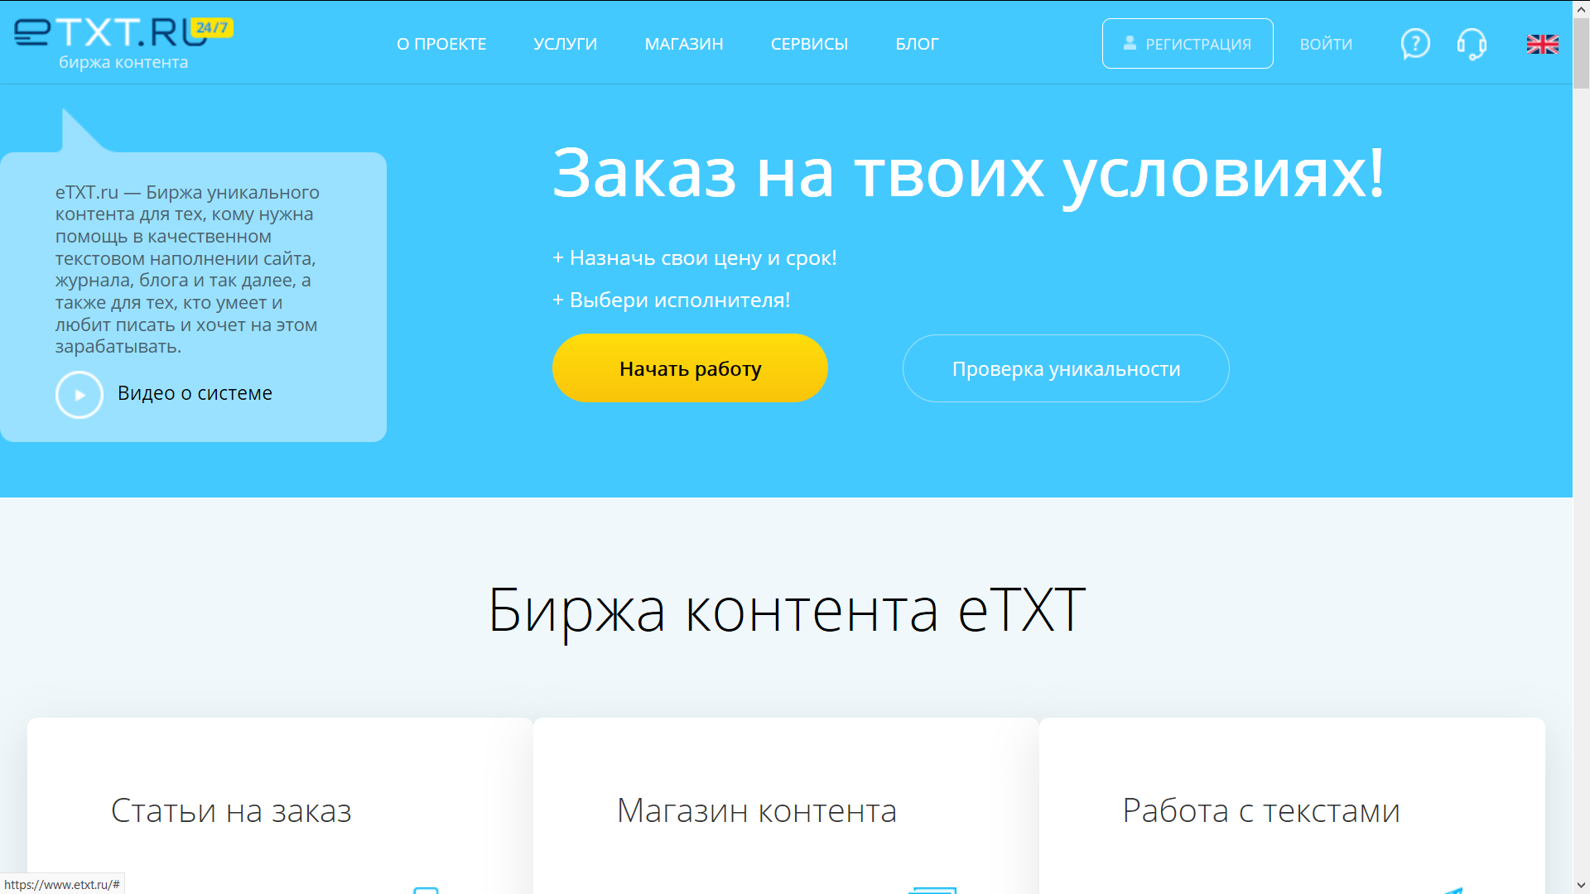

* Выберите свою роль. Если вы планируете зарабатывать на написании статей, выбирайте “Я исполнитель” и заполняйте все поля - логин, пароль, Email. Пункт “Вы согласны получать информационные письма от eTXT” можно не активировать, так как столкнетесь с обычной рекламной рассылкой):

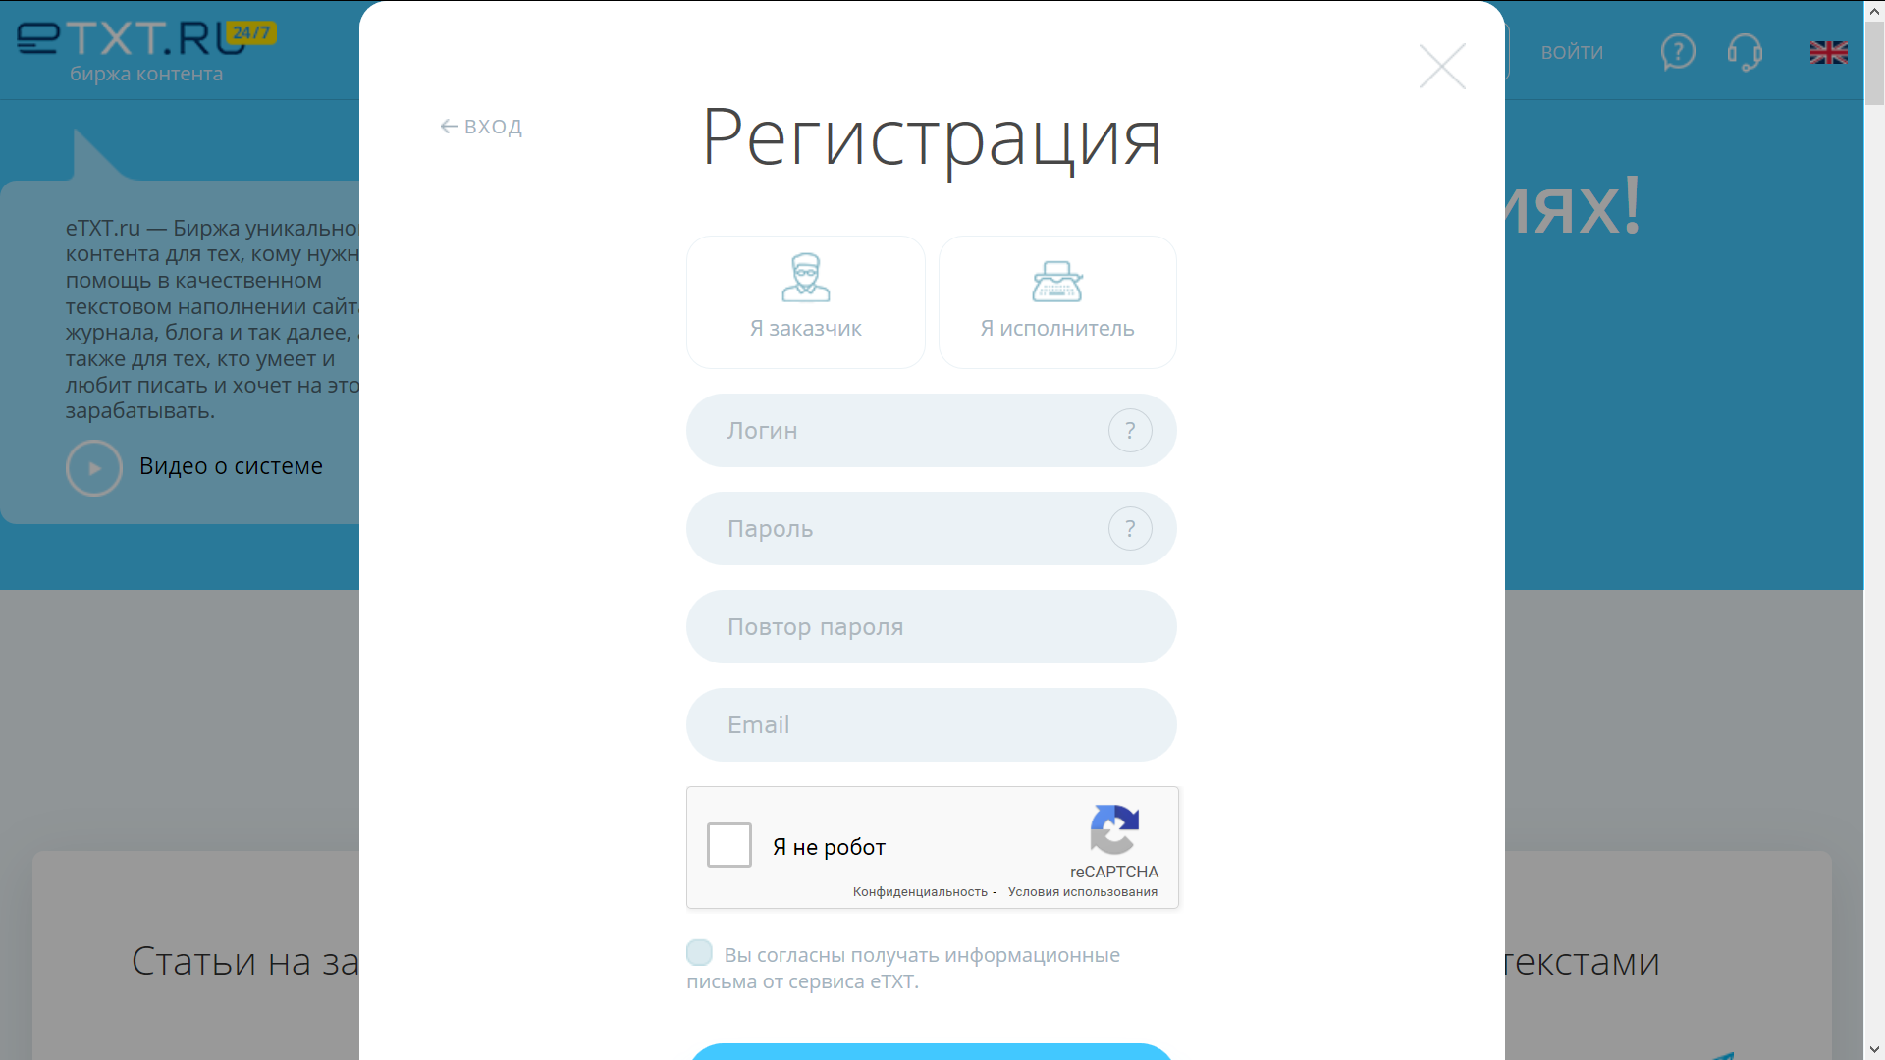

* Перейдите в интерфейс электронной почты и найдите письмо с предложением подтвердить регистрацию. Нажимайте на ссылку и переходите ко второму этапу создания аккаунта:

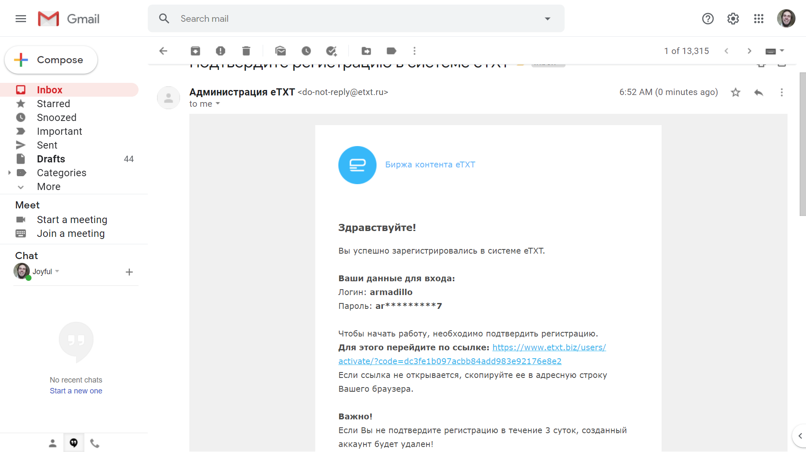

* Свидетельством того, что вы все правильно сделали, является информационное сообщение о том, что аккаунт активирован, и предложение начать работу. Нажимайте на ссылку и переходите к настройке аккаунта:

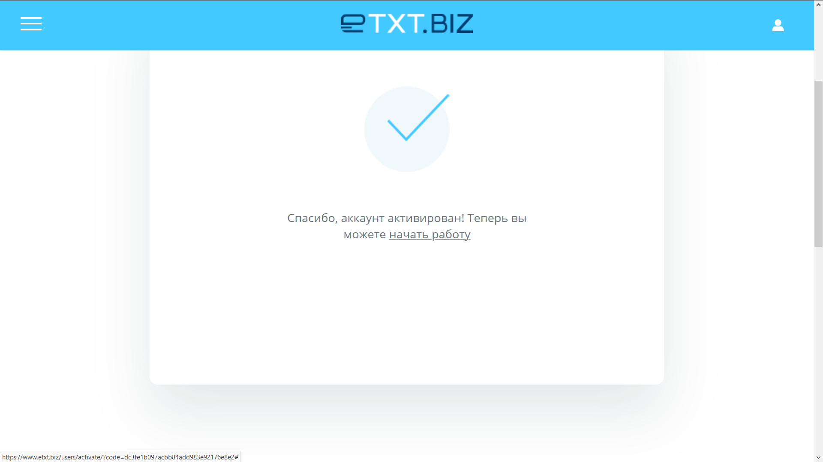

**Качественное заполнение профиля**

* Предоставьте как можно больше личной информации о себе - укажите реальное ФИО (это позволит потенциальным заказчикам получить уверенность в серьезности вашего подхода), отметьте типы работ, с которыми вы предпочитаете работать. Ваша задача - добиться 100% уровня заполненности профиля.
* Обязательно добавьте фото - свое, личное, снятое на смартфон. Благодаря одному только фото вы сможете очень выгодно выделиться на фоне других исполнителей. Эмоциональный выбор исполнителя никто не отменял, даже когда речь идет о написании 1000 описаний для интернет-магазина!
* Добавьте как можно больше информации в раздел “Портфолио”. Для этого достаточно скопировать текст хотя бы нескольких статей. Уже на этом этапе добавляйте тексты из тех категорий, которые планируете писать на заказ. Это, возможно, снизит количество заинтересованных заказчиков, но увеличит конверсию просмотров в заказы. Не следует добавлять десятки текстов, достаточно нескольких качественных материалов, которые написали лично вы.
* Подтвердите образование! eTxt, вероятно, - единственная биржа в рунете, которая обращает внимание на диплом исполнителя. Вам придется выбрать вид образования (высшее или среднее профессиональное), сферу, специализацию и загрузить скан/фото диплома. Поверьте, это имеет очень большой смысл, даже если у вас нет профильного филологического образования, а по специальности вы инженер или электрогазосварщик. Уже сам факт того, что исполнитель потратил время на подтверждение своего диплома (не так важно какого), - большой плюс. Следует добавить, что многие вполне оправданно боятся пресловутых “школьников” (общий собирательный термин, который указывает на неквалифицированных исполнителей юного возраста).

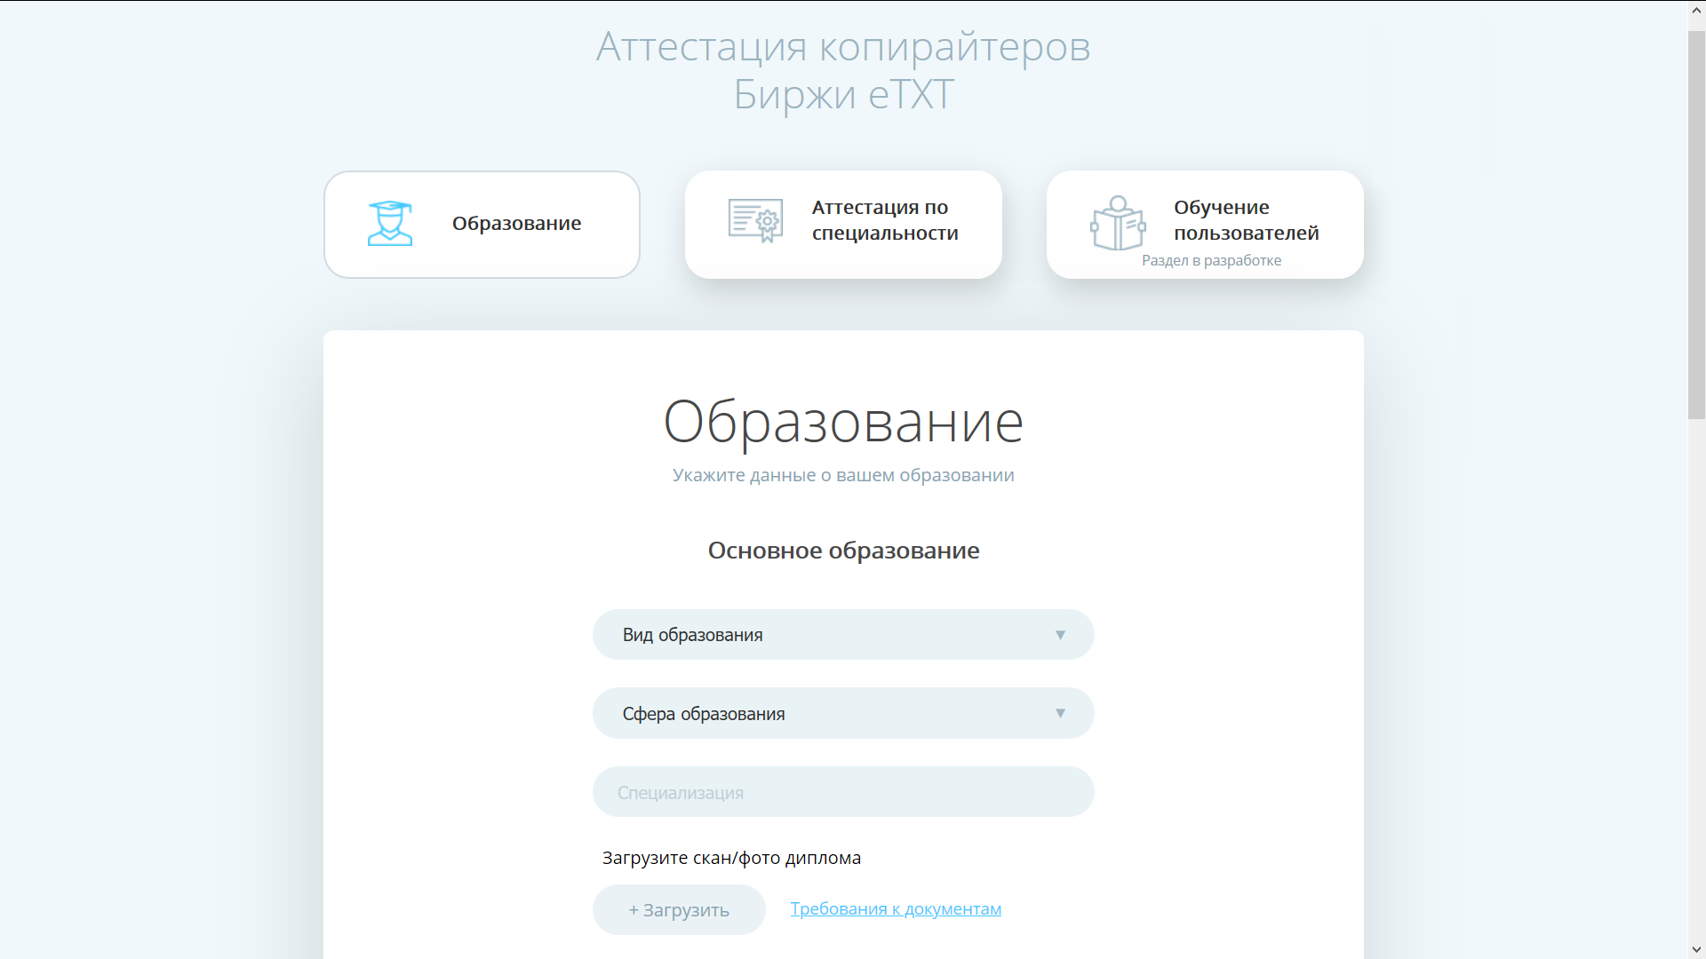

* Пройдите тест на грамотность. Для кого-то это может быть настоящим испытанием, но задания несложные и вполне посильные даже для грамотного школьника. На выполнение дается 7 минут, допустить можно 3 ошибки из 10. После успешного прохождения теста биржа обещает предоставить доступ к более дорогим заказам. Приводим примеры нескольких заданий:

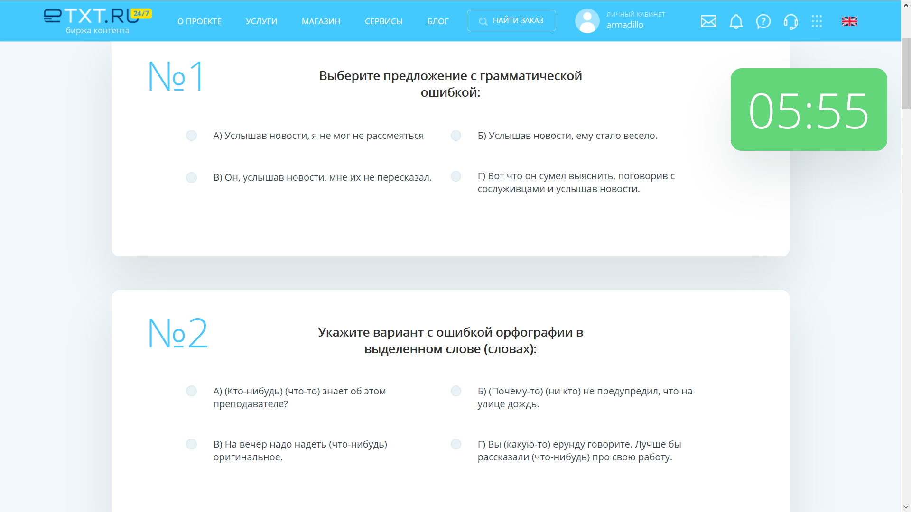

* Подтвердите уровень мастерства, выполнив квалификационную работу по вашей специализации. Это может быть копирайтинг, рерайтинг, перевод или SEO-копирайтинг. Успешное выполнение поможет вам получить рейтинг три звезды, на что обязательно будут обращать внимание заказчики:

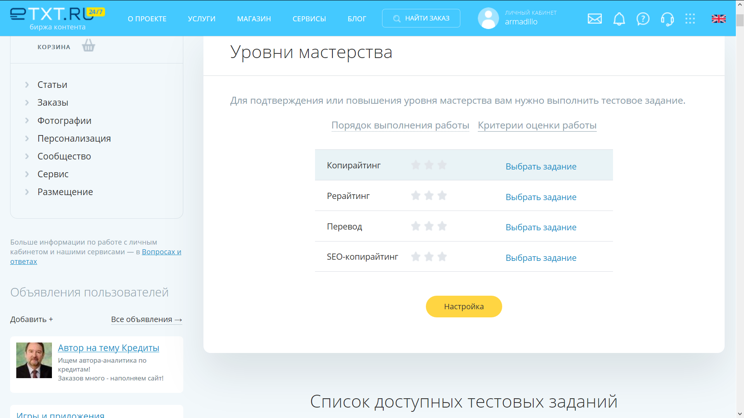

**Подача заявок**

Принцип поиска заказов на eTxt.ru стандартный: заказчики публикуют задания, исполнители предлагают свои услуги с помощью заявок.

Если решите подтвердить диплом и квалификацию, вы уже будете выгодно выделяться на фоне других исполнителей, но этого недостаточно.

* Важное преимущество биржи в том, что вы можете добавить комментарий к заявке. На это предоставляется целых 2000 символов. Не игнорируйте данную возможность и ни в коем случае не добавляйте шаблонный текст. Постарайтесь с первых строчек впечатлить заказчика. Для этого прочитайте его заявку, ознакомьтесь со всеми требованиями и с первой строчки дайте понять, что вы - именно тот, кто лучше справится.
* Используйте систему личных сообщений. Благодаря этому, вы можете выгодно выделиться на фоне десятков заявок других исполнителей. Ни в коем случае не спамьте, так как ваш аккаунт просто заблокируют. Причина обращения через личные сообщения должны быть очень веской (заказчику требуется статья о реабилитационном центре, а вы во время прохождения студенческой практики работали в таком учреждении, поэтому очень хотите принять участие в наполнении сайта).
* Возникают проблемы? Заказчики возвращают статьи на доработку без объяснения причин, снимается рейтинг, никто не выбирает вас? Тогда задайте вопрос на форуме.

**Пошаговая инструкция по выводу денег**

Вывод денежных средств доступен разными способами. С одной стороны, удобнее пользоваться банковской картой. Эта возможность доступна и резидентам РФ, и нерезидентам. Но в этом случае увеличивается минимальная сумма вывода (1000 рублей для россиян, 5000 рублей - для иностранцев). Поэтому вам могут быть интересны альтернативные варианты:

|  |  |
| --- | --- |
| **Способ** | **Комиссия** |
| Яндекс Деньги | 1% |
| WebMoney WMR | 7% |
| WebMoney WMZ, WME | 2% |
| Qiwi | 2% |
| Безналичный расчет для ИП и юрлиц | 0% |
| Банковские карты | 4% |

* Привяжите карту в личном кабинете. Для этого нажмите на пункт “Мои кошельки” раздела “Финансы”:

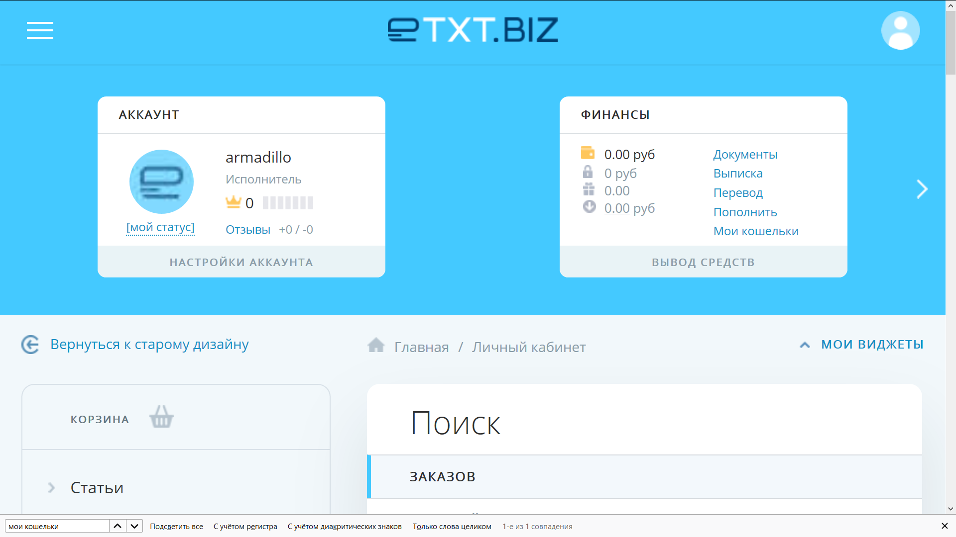

* Вы будете перенаправлены на веб-сайт-партнер eTxt.biz, где придется пройти авторизацию.
* Добавьте кошелек или банковскую карту:

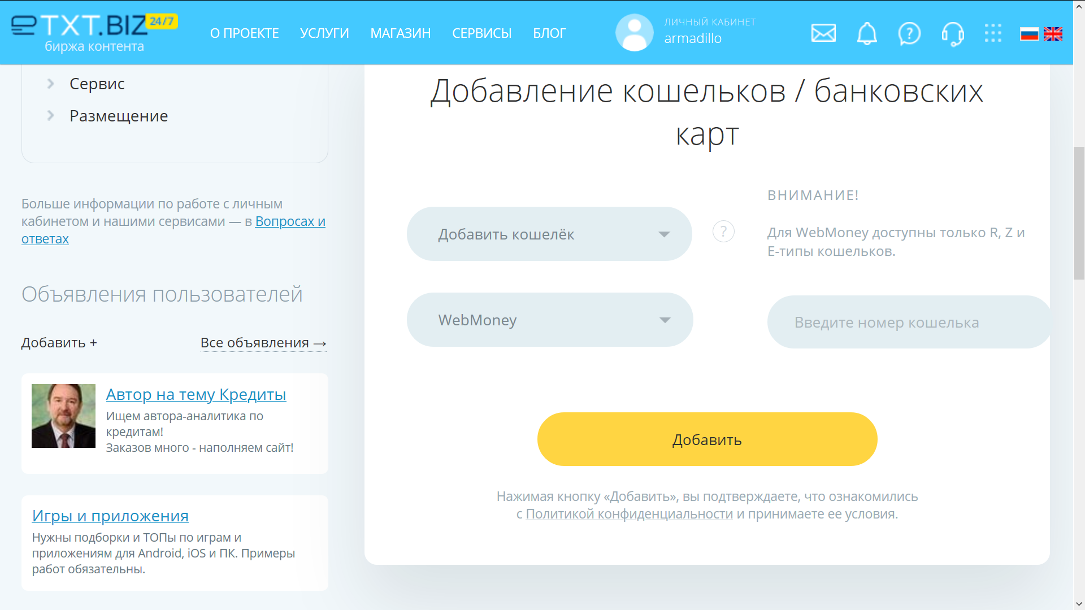

* Вывод настроен. Теперь потребуется дождаться накопления минимального порога и заказать вывод. Заявка будет обработана в течении 5 рабочих дней. Также возможен срочный вывод на протяжении 24 часов с момента подачи заявки с уплатой комиссии в размере 5%.